Social Media Kit - Italian
Parenting in the time of COVID-19

Parenting for Lifelong Health has created these social media squares for use by partners to provide parents with helpful materials during COVID-19. These can be adapted for various social media platforms including Instagram, Facebook, Twitter, WhatsApp, Viber, etc. The messages can also be adapted to fit the particular target audience as long as the images remain constant with reference to further information either on the WHO, UNICEF, or Parenting for Lifelong Health COVID-19 websites (see below).

Suggested tags:
Tag: @WHO @UNICEF @USAID @CDCgov @ParentingLH @GPtoEndViolence @accelerate_hub
Hashtag: #COVID19PARENTING #COVID19 #Coronavirus
Website with resources: tiny.cc/COVID19parenting
bit.ly/COVID19parenting
tiny.cc/COVID19parenting
Link to evidence: https://www.acceleratehub.org/plh-research-outputs

Note: Tags and websites can be adjusted to meet the target audience.

Visual | Message for Twitter/Facebook/Instagram
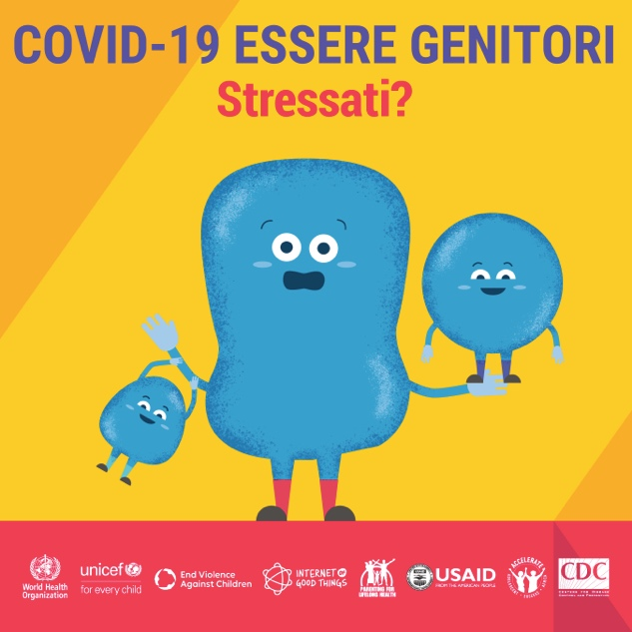 | Stressati dalla chiusura delle scuole? Usiamo questo tempo per costruire le relazioni e raggiungere degli obiettivi. Cliccate qui per avere dei consigli o seguite #COVID19PARENTING  tiny.cc/COVID19parenting  bit.ly/COVID19parenting  tiny.cc/COVID19parenting  #COVID19PARENTING @WHO @UNICEF @USAID @CDCgov @ParentingLH @GPtoEndViolence #COVID19 #Coronavirus @accelerate_hub
A casa con i ragazzi? Dedicate loro 20 minuti al giorno dove sono loro a scegliere cosa fare insieme.Potete dare qualche idea. Nessun telefono o TV e così potete concentrarvi su loro. Il tempo insieme li aiuterà a sentirsi sicuri e amati. Divertitevi! Cliccate qui per avere consigli o seguite #COVIDPARENTING
tiny.cc/COVID19parenting
bit.ly/COVID19parenting
tiny.cc/COVID19parenting

#COVID19PARENTING @WHO @UNICEF @USAID @CDCgov @ParentingLH @GPtoEndViolence #COVID19 #Coronavirus @accelerate_hub

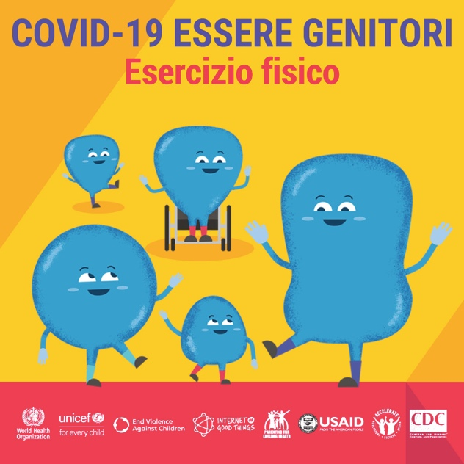 | L'esercizio fisico aiuta i ragazzi (e gli adulti) a dimenticare lo stress quando siamo chiusi in casa. Lasciate che siano i vostri figli a scegliere la musica e poi fate cinque minuti di discoteca! Potreste perfino stupirli con i vostri passi…Cliccate qui per avere consigli o seguite #COVID19PARENTING  tiny.cc/COVID19parenting  bit.ly/COVID19parenting  tiny.cc/COVID19parenting  #COVID19PARENTING @WHO @UNICEF @USAID @CDCgov @ParentingLH @GPtoEndViolence #COVID19 #Coronavirus @accelerate_hub
La lode è potente. Provate a lodare i vostri bambini o adolescenti per qualcosa che hanno fatto bene. Fatelo con sincerità. Forse non lo faranno vedere, ma vedrete che vorranno ripetere ancora quella stessa cosa. Saranno anche rassicurati che voi notate e siete interessati a loro. Cliccate qui per avere consigli o seguite #COVID19PARENTING
tiny.cc/COVID19parenting
bit.ly/COVID19parenting
tiny.cc/COVID19parenting

#COVID19PARENTING @WHO @UNICEF @USAID @CDCgov @ParentingLH @GPtoEndViolence #COVID19 #Coronavirus @accelerate_hub

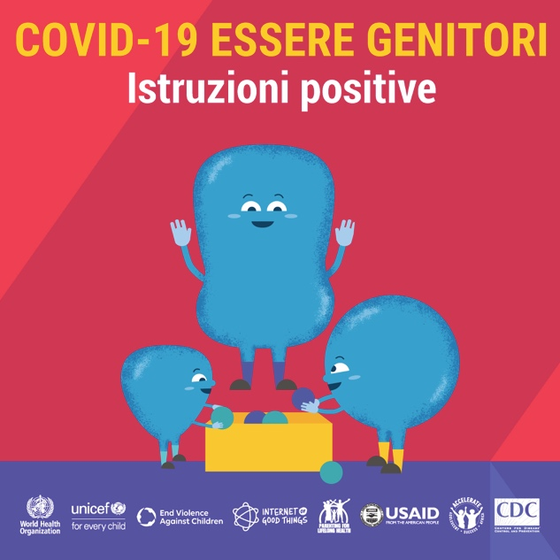 | Istruzioni chiare e positive ottengono il comportamento che vogliamo. Scambiate "non fate disordine" con "mettete via le vostre penne, per favore". E lodateli quando lo fanno. Non funzionerà al 100% ma è un buon inizio! Cliccate qui per avere consigli o seguite #COVID19PARENTING  tiny.cc/COVID19parenting  bit.ly/COVID19parenting  tiny.cc/COVID19parenting  #COVID19PARENTING @WHO @UNICEF @USAID @CDCgov @ParentingLH @GPtoEndViolence #COVID19 #Coronavirus @accelerate_hub
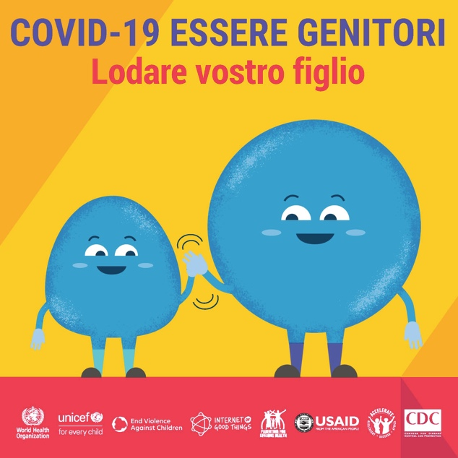 | La LODE è uno strumento potente. Notate il buon comportamento e LODATELO! I ragazzi giocano insieme senza litigare? Stanno tranquilli mentre siete al telefono? Sorprendeteli con le lodi per il loro buon comportamento e lo faranno di più! Si chiama educazione efficace. Cliccate qui per avere consigli o seguite #COVID19PARENTING  tiny.cc/COVID19parenting  bit.ly/COVID19parenting  tiny.cc/COVID19parenting  #COVID19PARENTING @WHO @UNICEF @USAID @CDCgov @ParentingLH @GPtoEndViolence #COVID19 #Coronavirus @accelerate_hub
I ragazzi a casa vi fanno impazzire? Sul punto di urlare? Datevi una pausa di 1 minuto. Inspirate ed espirate cinque volte. Poi rispondete. Milioni di genitori dicono che questo aiuta - molto! Cliccate qui per avere consigli o seguite #COVID19PARENTING
tiny.cc/COVID19parenting
bit.ly/COVID19parenting
tiny.cc/COVID19parenting

#COVID19PARENTING @WHO @UNICEF @USAID @CDCgov @ParentingLH @GPtoEndViolence #COVID19 #Coronavirus @accelerate_hub

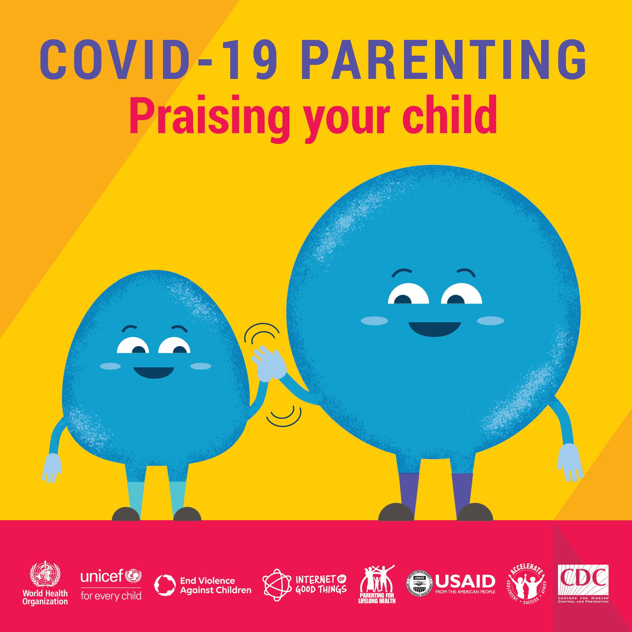 | Meritate un elogio. Prendersi cura dei ragazzi giorno e notte durante COVID-19 non è facile. Ricordate a voi stessi quello che avete fatto bene oggi. Pensate ai momenti buoni. Siete bravissimi. Cliccate qui per avere consigli o seguite #COVID19PARENTING  tiny.cc/COVID19parenting  bit.ly/COVID19parenting  tiny.cc/COVID19parenting  #COVID19PARENTING @WHO @UNICEF @USAID @CDCgov @ParentingLH @GPtoEndViolence #COVID19 #Coronavirus @accelerate_hub
Casa affollata? Stressati? I social e l'alcol non aiuteranno molto. Condividete i vostri sentimenti. Fate una pausa. Fate qualcosa per voi stessi. Prendetevi cura di voi e così potrete prendervi cura dei vostri figli. Ce la potete fare! Cliccate qui per avere consigli o seguite #COVID19PARENTING
tiny.cc/COVID19parenting
bit.ly/COVID19parenting
tiny.cc/COVID19parenting
#COVID19PARENTING @WHO @UNICEF @USAID @CDCgov @ParentingLH @GPtoEndViolence #COVID19 #Coronavirus @accelerate_hub

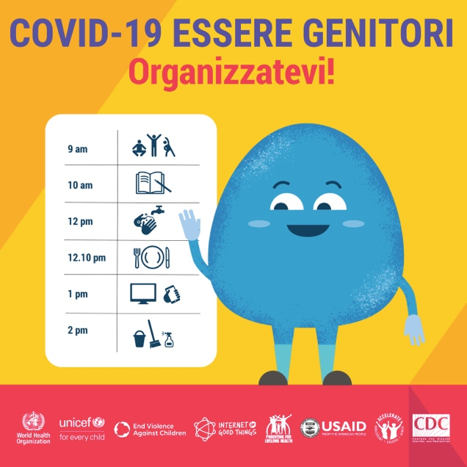 | Organizzatevi! Una giornata strutturata aiuta a rassicurare i ragazzi ed è più facile gestirli. Provate a fare un programma, con compiti, giochi, tempo libero, esercizio fisico, e lavaggio delle mani. Abbiate il controllo delle vostre giornate. Cliccate qui per avere consigli o seguite #COVID19PARENTING  tiny.cc/COVID19parenting  bit.ly/COVID19parenting  tiny.cc/COVID19parenting  #COVID19PARENTING @WHO @UNICEF @USAID @CDCgov @ParentingLH @GPtoEndViolence #COVID19 #Coronavirus @accelerate_hub

